Как измерить наносилы, нанопрофиль и нанотрение.

Сканирующая силовая микроскопия – один из наиболее мощных методов изучения объектов нанотехнологии. Самой распространенной разновидностью силовой микроскопии является атомно-силовая микроскопия, которая использует для изучения объектов зонд нанометровых размеров, закрепленный на «микропружине» – кантилевере (см. рис.1). (Из каких материалов состоит кантилевер и как их изготавливают? (5 баллов))

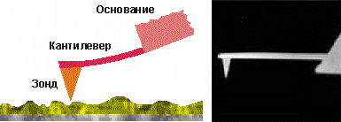

Рис.1. Схематическое изображение и электронная микрофотография типичного кантилевера с зондом

Силовое взаимодействие конца зонда с изучаемым нанообъектом приводит к изгибу кантилевера, который обычно детектируется с помощью оптической системы, выполненной по схеме оптического рычага (см. рис.2). В этой схеме изгиб кантилевера приводит к перемещению пятна отраженного лазерного луча на четырехсекционном фотодиоде. Это перемещение изменяет соотношение фототоков от различных секций, которое измеряется с помощью электронных схем.

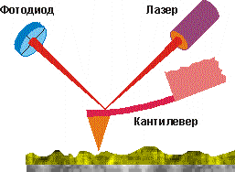

Рис.2. Схема системы детектирования изгиба кантилевера оптической системой

Оценить, как зависит от геометрических параметров схемы соотношение смещения пятна лазерного луча на фотодиоде к смещению зонда, вызванному взаимодействием зонда с нанообъектом (3 балла), используя следующие предположения:
а) при взаимодействии зонд перемещается на расстояние, много меньшее, чем длина кантилевера;
б) длина пути лазерного луча от кантилевера до фотодиода много больше, чем длина кантилевера;
в) лазерный луч идет вдоль длинной стороны кантилевера;
г) угол падения лазерного луча на кантилевер равен $\frac{π}{4}$, а отражение лазерного луча от кантилевера зеркальное;
д) изгиб кантилевера можно представить как его поворот вокруг оси, проходящей по линии его крепления к основанию;
е) сила взаимодействия острия зонда с нанообъектами направлена перпендикулярно плоской части кантилевера.
Типичный кантилевер для контактных режимов имеет длину 300 микрон, ширину 30 микрон и толщину 1 микрон. Жесткость такого кантилевера составляет 0.1 $\frac{Н}{м}$.
Предполагая, что расстояние от кантилевера до фотодиода составляет 10 см, а фотодиод может зарегистрировать смещение лазерного пятна на 100 нм, оценить минимальную силу взаимодействия острия зонда с нанообъектом, которую можно зарегистрировать (2 балла).

Самым простым режимом работы атомно-силового микроскопа является измерение нанорельефа поверхности. При этом образец перемещается под зондом по растру (см. рис.3), а с помощью оптической системы детектирования стабилизируется изгиб кантилевера (и сила взаимодействия конца зонда с участком поверхности).

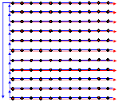

Рис.3. Схематическое изображение процесса сканирования: прямой ход обозначен красными стрелками, обратный - синими; регистрация информации производится в выделенных точках при прямом проходе

Кроме рельефа поверхности на нанометровых масштабах с помощью сканирующей силовой микроскопии можно исследовать и другие характеристики, например локальную силу трения. Для этого при перемещении образца с помощью оптической системы детектируется не только изгиб, но и кручение кантилевера (см. рис.4).

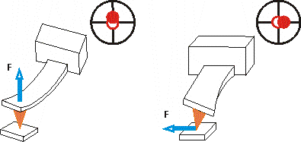
Рис.4. Изгиб и кручение кантилевера, детектируемые при исследовании нанорельефа (слева) и локальной силы трения (справа), а также силы, которые их вызывают и соответствующие смещения пятна на фотодиоде

При этом одновременно регистрируется два сигнала: сигнал, соответствующий рельефу и сигнал, соответствующий кручению кантилевера. К сожалению, изгиб кантилевера вызывается не только трением, но и рельефом поверхности. На наклонных участках сила нормальной реакции образца имеет горизонтальную составляющую (см. рис.5).

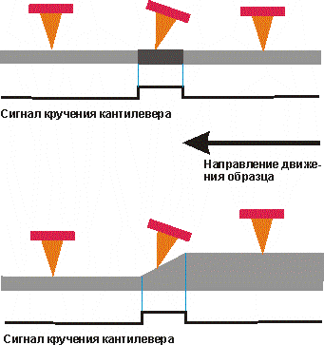

Рис.5. Схема формирования сходных сигналов кручения кантилевера за счет различных коэффициентов трения (вверху) и особенностей рельефа (внизу)

Поэтому регистрируемые латеральные силы несут информацию как о распределении силы трения, так и о рельефе поверхности.

Предложите способ или способы, с помощью которых можно было бы отделить информацию о локальном коэффициенте трения от информации о рельефе образца (3 балла).

Какие еще режимы «съемки» используются в сканирующей зондовой микроскопии и в чем их суть (4 балла)?

